Martin Pazdera
393637

Hydrologie- cvičení 8
Vodní stavy Loučné na stanici Dašice v roce 1952/1953

Zadání:
Ze zadaných údajů sestrojte chronologickou čáru vodních stavů a čáru překročení denních vodních stavů. Zjistěte hodnoty M – denních vodních stavů pro M=30, 90, 150, 210, 270, 330, 364 dní.

Vypracování:

Tab.1.: Hodnoty vodních stavů na toku Loučná na stanici Dašice v roce 1952/1953
Den | XI | XII | I | II | III | IV | V | VI | VII | VIII | IX | X
1 | 64 | 67 | 64 | 142 | 100 | 65 | 66 | 62 | 56 | 66 | 49 | 48
2 | 62 | 68 | 64 | 140 | 98 | 72 | 64 | 58 | 60 | 60 | 48 | 54
3 | 62 | 66 | 70 | 136 | 90 | 72 | 60 | 66 | 62 | 62 | 52 | 54
4 | 64 | 72 | 66 | 126 | 92 | 70 | 68 | 58 | 60 | 56 | 47 | 48
5 | 64 | 64 | 66 | 114 | 90 | 68 | 68 | 62 | 56 | 54 | 50 | 50
6 | 64 | 64 | 64 | 106 | 94 | 70 | 66 | 62 | 60 | 58 | 50 | 50
7 | 62 | 66 | 64 | 102 | 90 | 70 | 67 | 64 | 56 | 60 | 49 | 48
8 | 68 | 70 | 66 | 100 | 90 | 72 | 64 | 64 | 52 | 56 | 50 | 50
9 | 78 | 63 | 64 | 92 | 90 | 70 | 66 | 62 | 54 | 56 | 52 | 52
10 | 68 | 64 | 66 | 89 | 87 | 70 | 69 | 58 | 52 | 54 | 50 | 46
11 | 74 | 64 | 64 | 88 | 86 | 68 | 70 | 62 | 56 | 56 | 47 | 46
12 | 79 | 64 | 66 | 84 | 84 | 70 | 69 | 58 | 54 | 54 | 50 | 54
13 | 76 | 64 | 72 | 88 | 84 | 68 | 72 | 60 | 54 | 56 | 50 | 54
14 | 72 | 62 | 64 | 84 | 82 | 74 | 79 | 64 | 56 | 54 | 48 | 56
15 | 70 | 64 | 62 | 85 | 82 | 68 | 75 | 58 | 54 | 56 | 50 | 53
16 | 68 | 73 | 64 | 82 | 84 | 69 | 68 | 60 | 54 | 54 | 48 | 56
17 | 66 | 67 | 64 | 80 | 83 | 68 | 68 | 61 | 54 | 52 | 49 | 50
18 | 70 | 64 | 62 | 79 | 78 | 68 | 72 | 60 | 54 | 52 | 48 | 52
19 | 80 | 66 | 60 | 80 | 76 | 68 | 66 | 62 | 60 | 52 | 50 | 49
20 | 80 | 62 | 58 | 84 | 76 | 66 | 69 | 64 | 64 | 52 | 50 | 50
21 | 76 | 64 | 58 | 86 | 78 | 62 | 64 | 59 | 56 | 50 | 54 | 50
22 | 70 | 72 | 60 | 128 | 76 | 68 | 64 | 60 | 54 | 52 | 52 | 52
23 | 70 | 66 | 62 | 120 | 78 | 66 | 66 | 58 | 54 | 56 | 50 | 54
24 | 68 | 72 | 60 | 120 | 76 | 64 | 64 | 62 | 54 | 50 | 52 | 54
25 | 69 | 66 | 52 | 118 | 74 | 64 | 62 | 62 | 56 | 52 | 50 | 48
26 | 70 | 70 | 60 | 110 | 76 | 64 | 60 | 63 | 54 | 49 | 48 | 54
27 | 66 | 69 | 64 | 108 | 74 | 64 | 60 | 64 | 54 | 52 | 50 | 56
28 | 68 | 74 | 62 | 106 | 70 | 69 | 58 | 62 | 54 | 50 | 51 | 56
29 | 70 | 66 | 80 |  | 75 | 64 | 64 | 60 | 56 | 48 | 52 | 56
30 | 68 | 64 | 124 |  | 76 | 68 | 60 | 58 | 58 | 50 | 50 | 54
31 |  | 64 | 138 |  | 65 |  | 62 |  | 62 | 49 |  | 52

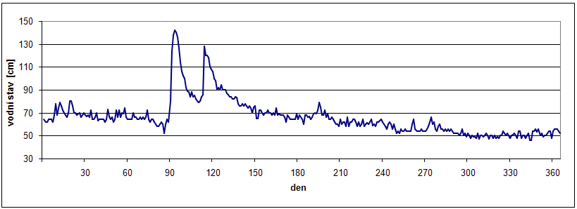
Obr.1.: Chronologická čára denních vodních stavů na toku Loučná na stanici Dašice v roce 1952/1953

Tab.2.: Početnost výskytu vodních stavů na toku Loučná na stanici Dašice v roce 1952/1953
č. intervalu | rozmezí intervalu | počet vodních stavů | kum. četnost
1 | 142,0 - 137,2 | 3 | 3
2 | 137,2 - 132,4 | 2 | 5
3 | 132,4 - 127,6 | 1 | 6
4 | 127,6 - 122,8 | 2 | 8
5 | 122,8 - 118,0 | 3 | 11
6 | 118,0 - 113,2 | 1 | 12
7 | 113,2 - 108,4 | 1 | 13
8 | 108,4 - 103,6 | 3 | 16
9 | 103,6 - 98,8 | 2 | 18
10 | 98,8 - 94,0 | 2 | 20
11 | 94,0 - 89,2 | 7 | 27
12 | 89,2 - 84,4 | 7 | 34
13 | 84,4 - 79,6 | 15 | 49
14 | 79,6 - 74,8 | 17 | 66
15 | 74,8 - 70,0 | 33 | 99
16 | 70,0 - 65,2 | 52 | 151
17 | 65,2 - 60,4 | 71 | 222
18 | 60,4 - 55,6 | 52 | 274
19 | 55,6 - 50,8 | 48 | 322
20 | 50,8 - 46 | 43 | 365

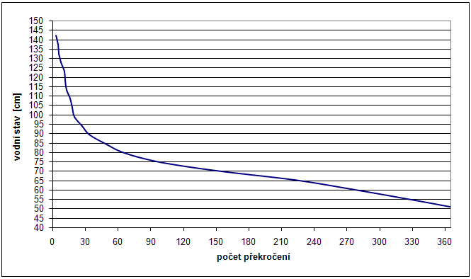
Obr.2.: Čára překročení denních vodních stavů na toku Loučná na stanici Dašice v roce 1952/1953

Tab.3.: Hodnoty M – denních vodních stavů na toku Loučná na stanici Dašice v roce 1952/1953
M | Vodní stav [cm]
30 | 90
90 | 75
150 | 70
210 | 67
270 | 61
330 | 55
364 | 51

Závěr:
Z Chronologické čáry můžeme vidět, že na řece Loučné na stanici Dašice nastalo ve sledovaném období jedno hlaví a jedno podružné maximum. Tato maxima následovala poměrně rychle za sebou. Hlaví maximum nastalo na přelomu měsíce ledna a února, vůbec nejvyšší vodní stav ve sledovaném období byl zaznamenán 1. února, bylo to 142cm. Druhé velmi vodnaté období bylo zaznamenáno na konci měsíce února. Tyto velmi vysoké vodní stavy mohou pravděpodobně souviset s výrazným táním sněhu.

